МИНИСТЕРСТВО ОБРАЗОВАНИЯ И НАУКИ РОССИЙСКОЙ ФЕДЕРАЦИИ

ГОСУДАРСТВЕННОЕ БЮДЖЕТНОЕ УЧРЕЖДЕНИЕ

КАЛИНИНГРАДСКОЙ ОБЛАСТИ

ПРОФЕССИОНАЛЬНАЯ ОБРАЗОВАТЕЛЬНАЯ ОРГАНИЗАЦИЯ

«КОЛЛЕДЖ ИНФОРМАЦИОННЫХ ТЕХНОЛОГИЙ И СТРОИТЕЛЬСТВА»

(ГБУ КО ПОО «КИТиС»)

|  |  |  |
| --- | --- | --- |
| Курсовой проект  допущен к защите  ____________________  (дата)  Зам.директора по УМР  _____________Павленко Г.Я.  (подпись) |  | Курсовой проект  защищен с оценкой  ____________________  (оценка)  Руководитель работы  ____________________  (подпись, дата) |

Пояснительная записка к курсовому проекту

по дисциплине: МДК 01.01 Разработка программных модулей

Тема: Разработка мобильного приложения под Android

«Виртуальное пианино»

Специальность 09.02.07 «Информационные системы и программирование»

|  |  |
| --- | --- |
| Выполнил: | студентка 3 курса,  группы ИСп 20-1  Недосекина Алина Андреевна  _________________  (подпись) |
| Руководитель: | Большакова-Стрекалова Анна Викторовна, преподаватель ГБУ КО ПОО КИТиС  _________________  (подпись) |

Калининград

2023

Содержание

Введение

1 Описание предметной области

1.1 Аналоги разрабатываемого приложения

1.2 Техническое задание

1.3 Описание структуры приложения

2 Описание разработки приложения

2.1 Обоснование средств разработки

2.2 Разработка интерфейса

2.3 Разработка логики работы приложения. Схема взаимодействия компонентов проекта

2.4 Описание переменных, компонентов, классов и подпрограмм

3 Тестирование и установка приложения

Заключение

Список использованной литературы

**Аннотация**

# Курсовой проект на тему: Разработка мобильного приложение «Виртуальное пианино».

# Отчет по курсовой работе включает в себя: введение, три основные главы, заключение, список использованной литературы, приложение.

# Во введении кратно обосновывается актуальность данной темы, цель и содержание поставленных задач.

# В первой главе «Описание предметной области» рассматриваются аналоги разрабатываемого приложения, описывается техническое задание и структура данного приложения.

# Вторая глава «Описание разработки приложения» включает в себя:

# обоснования средств разработки, в которой указывается выбранная среда программирования и язык для приложения.

# разработка интерфейса

# разработка логики работы приложения с схемой взаимодействия компонентов проекта.

# Третья глава «Тестирование и установка приложения» содержит информацию о методе тестирования приложения, результат тестирования и установку приложения.

# В заключении приведены основные выводы, полученные в результате работы курсового проекта.

# Список использованной литературы насчитывает 9 ссылок на источники.

# В приложениях содержатся листинги рабочего кода и руководство пользователя.

# Ссылка на GitHub-

**ВВЕДЕНИЕ**

В настоящее время развитие мобильных приложений привело к тому, что на сегодняшний день в жизни практически каждого человека присутствуют мобильные приложения. Если еще несколько лет назад мобильные приложения были простыми, без особой графики, то современные мобильные приложения стали намного понятнее и интереснее. Мобильные приложения позволяют решать различные задачи: от редактирования фотографий до заказа еды из ресторана.

Целью данной курсовой работы является создания мобильного приложения для обучения игры на виртуальном музыкальном инструменте.

Данная цель определила следующие основные задачи работы:

* разработать мобильное приложение.
* протестировать мобильное приложение.
* анализ полученных результатов;
* разработка программной и эксплуатационной документации.
* ввести в возможную эксплуатацию мобильного приложения.

в дальнейшем внести усовершенствования данного мобильного приложения.

Для создания мобильного приложения разработчику необходимо пройти через несколько этапов: разработка, тестирование и ввод в эксплуатацию мобильного приложения.

Объектом исследования в данной работе является сфера мобильных приложений.

Предметом исследования являются этапы разработки, тестирования и ввода в эксплуатацию мобильных приложений.

1. **ОПИСАНИЕ ПРЕДМЕТНОЙ ОБЛАСТИ**
   1. Аналоги разрабатываемого приложения

На рынке существует множество приложений для обучения игре н музыкальных инструментах. Несколько примеров приложений для игры:

Perfect Piano – это приложение для мобильных устройств, которое позволяет научиться играть на фортепиано с реалистичными звуками инструмента. В нем есть различные режимы, распознание силы прикосновения, регулировка клавиш и многое другое.



Рисунок 1 – пример первого аналога

Real Piano – это приложения для мобильных устройств, которое имитирует настоящее пианино. В нем представлены несколько различных моделей, каждая з которых имеет более реалистичный звук, чем предыдущая. Также можно посмотреть подробности на сайте Real Piano.

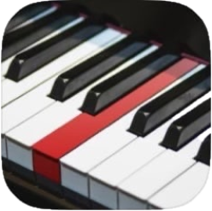

Рисунок 2 – пример второго аналога

Piano Academy by Yokee Music – это приложения для мобильных устройств, которое предоставляет личного инструктора, учебные видеоматериалы, можно научиться играть множество прекрасных мелодий и научиться читать нотные записи.

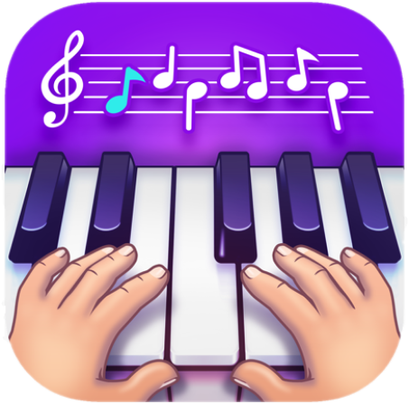

Рисунок 3 – пример третьего аналога

Все эти представленные приложения имеют свои особенности и преимущества, и можно выбрать что вам больше подходит, например, обучаться всему самому или искать приложения с инструкторами.

* 1. Техническое задание

Описание функциональных требований.

В данном приложении должна быть реализована возможность игры на виртуальном инструменте. Для этого нужно чтобы осуществлялось воспроизведение звуков, добавленных в само приложение с помощью MediaPlayer, также записываться мелодии, которые вы сыграли.

Описание интерфейса пользователя.

Программа должна быть представлена в виде экрана с горизонтальной ориентацией. В приложении для удобства разработан ScrollView, который помогает перемещаться по клавиатуре с помощью перелистывания. Разработано это из-за достаточно большого количества клавиш на инструменте, а именно 88 клавиш. Также в приложении есть записывание вашей мелодии, и проигрывание мелодии, но данная функция находиться еще в процессе разработки.

Технические требования к приложению.

Представленная программа должна быть написана на языке программирования Java и должна работать на платформе Android.

Требования к тестированию и отладке приложения.

Процесс тестирования проходит в среде разработке Android Studio используя встроенный эмулятор android-устройства. Это нужно для того, чтобы иметь представление как приложения будет себя вести на различных устройствах с различными размерами дисплея.

* 1. Описание структуры приложения.

Приложения для обучения игре на виртуальном музыкальном инструменте, должно состоять из следующих компонентов:

* Главный экран с самой клавиатурой. В дальнейшем будет еще разработан экран с обучением для совсем новичков. Будет предоставлен теоретический материал с подробным объяснением. Данный экран будет содержать больше текстовую информацию.
* Экран содержаний несколько предоставленных мелодий, которые будут играть, к сожалению, данный пункт также находиться в процессе разработки.

Приложение включает в себя три класса – Main, Playing и Splash. В приложении есть три активити:

* MainActivity.java
* PlayingActivity.java
* SplashActivity.java

С данными активити связаны три файла:

* activity_main.xml
* activity_playing. xml
* activity_splash. xml

1. **ОПИСАНИЕ РАЗРАБОТКИ ПРИЛОЖЕНИЯ.**
   1. Обоснование средств разработки приложения.

В данном случае состоит задача разработать мобильное приложение на языке программирование Java. Для разработки приложения использовалась среда разработки Android Studio.

Android Studio — это официальная интегрированная среда разработки (IDE) для работы с платформой Android, анонсированная 16 мая 2013 года на конференции Google I/O. Она является наиболее популярной и мощной IDE для Android-разработки. Ниже преведено сравнение Android Studio с несколькими другими популярными средами разработки Android:

Microsoft Visual Studio - это интегрированная среда разработки (IDE) от Microsoft. Имеет следующие функции:

* Может производить собственный и управляемый код.
* Включает редактор кода, поддерживающий IntelliSense.
* Включает в себя: веб-дизайнер, дизайнер классов и конструктор схем базы данных.
* Принимает плагины, которые расширяют функциональные возможности практически на каждом уровне
* Поддерживает разные языки программирования, позволяет редактору кода и отладчику поддерживать (в разной степени) практически любой язык программирования.
* Встроенные языки программирования включают в себя: C, C ++ и C ++ / CLI (через Visual C ++), VB.NET (через Visual Basic .NET), C # (через Visual C #) и F # (начиная с Visual Studio 2010).
* Поддерживает другие языки программирования, такие как M, Python и Ruby и др., которые доступны через языковые службы, устанавливаемые отдельно.
* Поддерживает XML / XSLT, HTML / XHTML, JavaScript и CSS.



Рисунок 4 - Microsoft Visual Studio.

IntelliJ IDEA - это бесплатная коммерческая среда Java IDE от JetBrains. Её дизайн ориентирован на продуктивность программиста. Ряд её функций предназначены для ускорения разработки и позволяют программистам сосредоточиться на функциональности, в то время как IntelliJ IDEA выполняет рутинные задачи кодирования.

IntelliJ IDEA доступен в двух редакциях: Ultimate (платная) и Community (бесплатная и с открытым исходным кодом).

IDEA поддерживает различные языки программирования с расширенными функциями проверки и улучшения кода, такие как Groovy, Javascript, Actionscript, Ruby / JRuby, PHP и другие.

Версия Community Edition имеет открытый исходный код, но при этом справляется с большинством функций для серверной и веб-разработки.



Рисунок 5 - IntelliJ IDEA.

PhoneGap - это инструмент разработки с открытым исходным кодом для создания iPhone, Android, Blackberry и других мобильных приложений с помощью JavaScript.

Это платформа приложений HTML5, которая позволяет создавать собственные приложения с помощью веб-технологий и получать доступ к API и магазинам приложений.



Рисунок 6 - PhoneGap.

Android Studio является наиболее популярной, мощной и широко используемой IDE для Android-разработки. Предоставляет широкий набор инструментов, позволяющих разработчикам создавать высококачественные приложения для Android, и поддерживает самые последние технологии, такие как язык Kotlin.

* 1. . Разработка пользовательского интерфейса программы

Пользовательский интерфейс является одним из самых важных аспектов при создании Android-приложений. Хорошо разработанный интерфейс делает приложение более привлекательным для пользователей и может значительно повысить удобство использования. Интуитивно понятный и простой в использовании интерфейс поможет увеличить удовлетворенность пользователей, что в свою очередь способствует увеличению популярности и успеху приложения на рынке. Интерфейс Android-приложения описывается в файле разметки (XML), который определяет, как элементы пользовательского интерфейса (UI) будут расположены и отображаться на экране устройства. Файлы разметки находятся в папке res/layout в проекте Android Studio и содержат код, который описывает, какие элементы пользовательского интерфейса будут использоваться в приложении, какие свойства будут у них заданы и как они будут взаимодействовать друг с другом.

В файле разметки можно определить макеты, кнопки, текстовые поля, изображения и другие элементы, которые будут отображаться на экране устройства. Кроме того, можно задать различные свойства элементов, такие как цвет, шрифт, размер, положение, состояния и многое другое.

Для создания пользовательского интерфейса также можно использовать графический редактор Android Studio, который позволяет визуально создавать макеты и элементы пользовательского интерфейса, и сразу же просматривать, как они будут отображаться на разных устройствах.

Дизайн данного приложения состоит из 4 экранов.

Первый экран представляет собой сообщение на запрос – появляется в первую очередь при запуске приложения информирую о том, что «разрешить пианино записывать звуки» и дать ответ «Использовать при использовании приложения», «Только на этот раз», и «Запретить». После того как будет ответ экран исчезает.

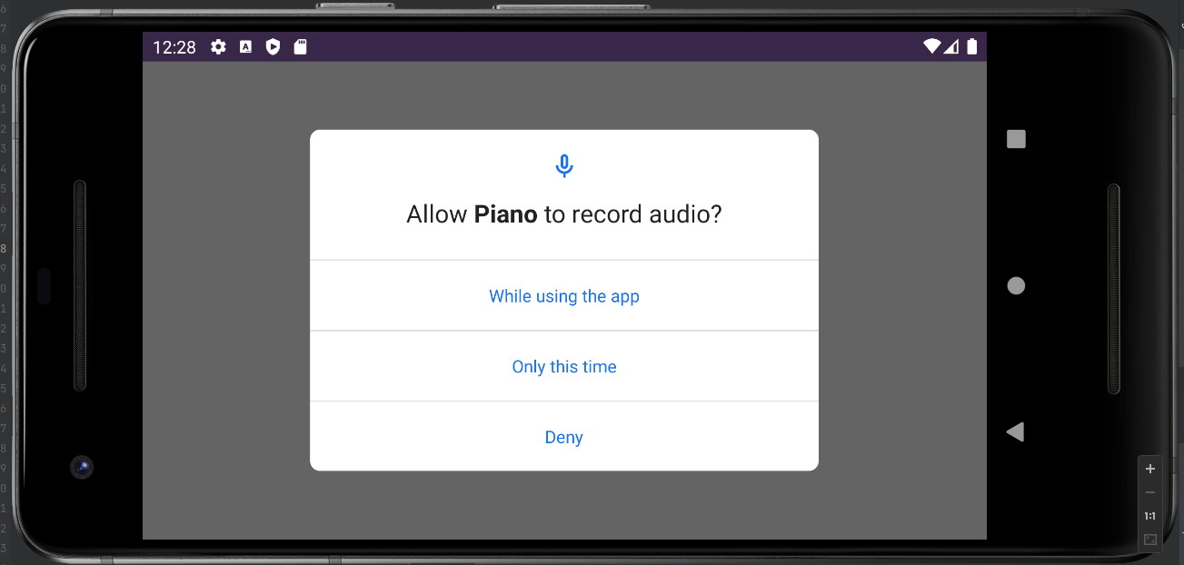

Рисунок 7 – первый экран.

После того как пропадет первый экран, пользователю придет второе сообщение на запрос – «Разрешить пианино доступ к фотографиям и мультимедиа на вашем устройстве» и пропадет после ответа «Разрешить» или «Запретить»

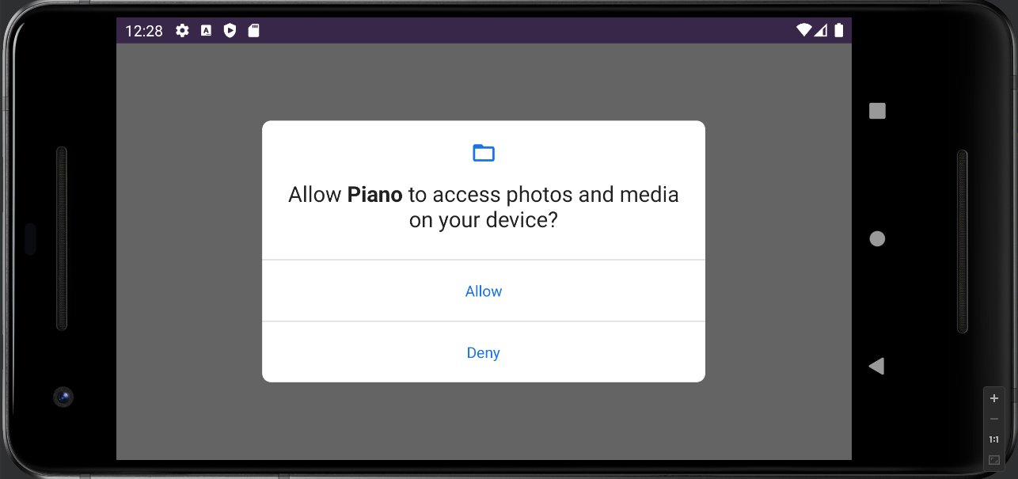

Рисунок 8 – второй экран.

Когда пользователь ответит на два сообщения запроса, попадает уже к самому приложению, где уже может играть на инструменте.

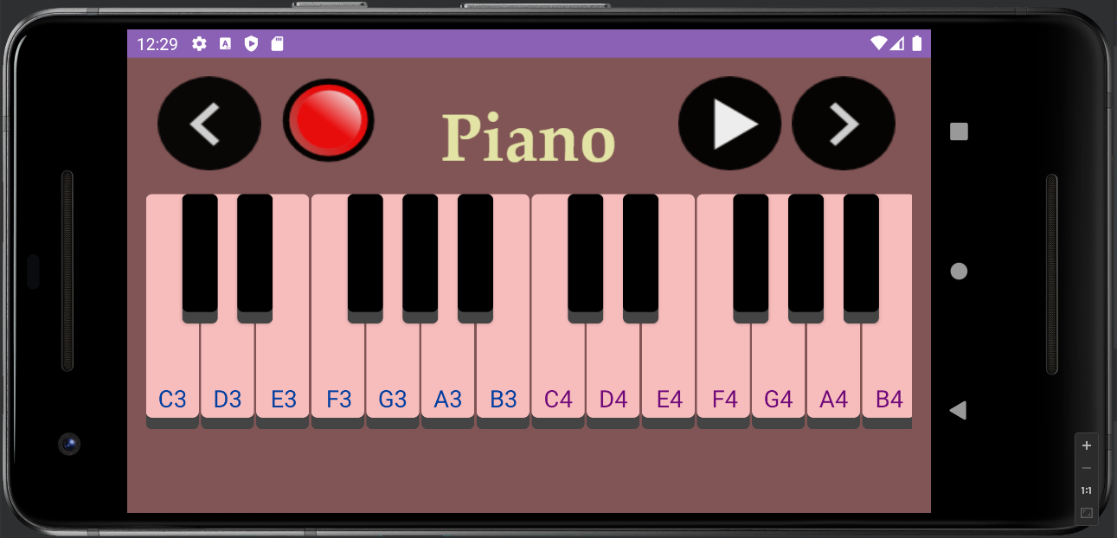

Рисунок 9 – главный экран приложения

И последний экран демонстрирует 6 мелодий, которые вы записали и можно будет прослушать.

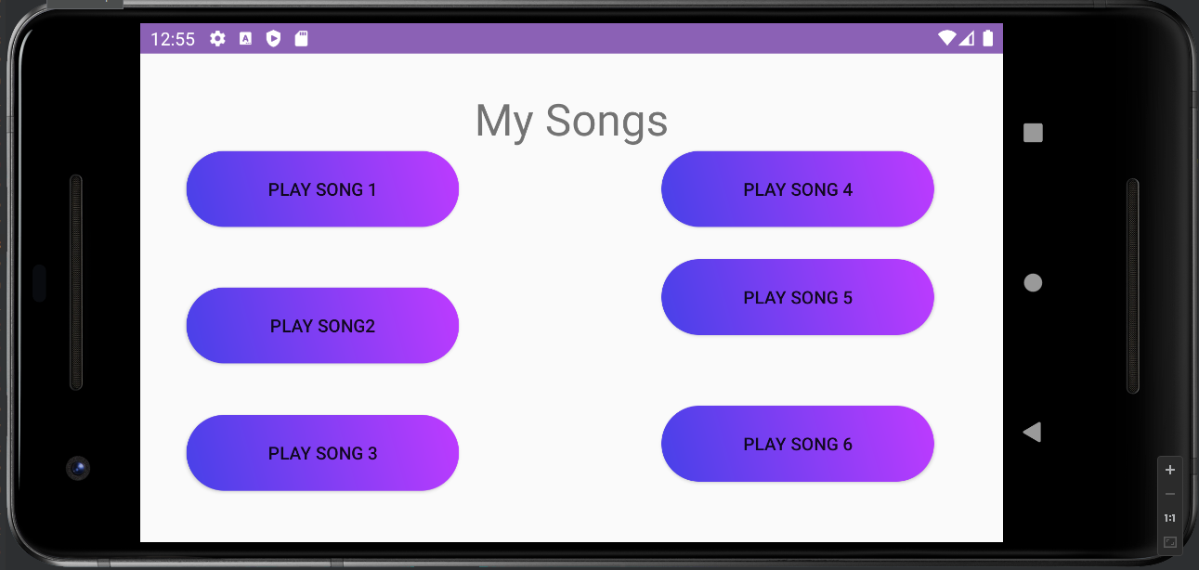

Рисунок 10 – экран с мелодиями.